第3回生物多様性の保全に向けたネットワーク会議は、2022年1月20日に開催され、基調講演、報告、リレートークを行った。
2021年度第3回生物多様性の保全に向けたネットワーク会議
日時：2022年1月20日（木）18：30～20：30 参加者：76名
基調講演「大阪の川・水辺の生物多様性」（大阪府立大学大学院 平井規央教授）大阪には、いろんな水系があると各地での状況を話された。
報告「昔の東横堀川の姿をもう一度・・・」（大阪ECO動物海洋専門学校 城者定史）
東横堀川は1960年代の高いBODが大分改善している。オイカワ、コウライモロコも見られるようになった。もっと身近な場所に関心を持って頂きたいとアピールされました。
リレートーク①「淀川のシンボルフィッシュ・イタセンパラの保全活動を通じて」（大阪工業大学城北水辺クラブ 久井克真）魚類調査だけでなく研究発表にも取り組んでおられる学生の報告。
「大阪の川・水辺は今」
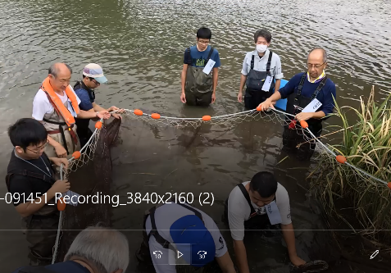  城北ワンドでの外来魚駆除活動（大阪工業大学城北水辺クラブ） | 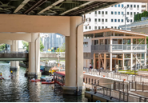  街中の新しい水辺拠点β本町橋（水辺ラボ） | 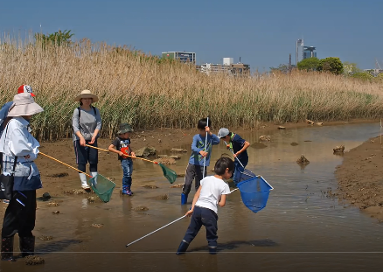  子どもたちを水辺に近づけるために（淀川）
リレートーク②「大阪の川・水辺は今」（おお川水辺クラブ 新里嘉孝）
大川のクリーン活動、生物調査 野鳥観察と非常に多様なお話、そこに砂浜ができて、人と水とがふれあえる場所ができたと話された。
参加団体：大阪府立大学大学院、大阪自然環境保全協会、大阪市環境局、大阪ECO動物海洋門学校、大阪工業大学水辺クラブ、おお川水辺クラブ、水辺ラボ（β本町橋）、元公立中学校理科教員、野鳥園臨港緑地、大阪市漁業協同組合、淀川水系イタセンパラ保全市民の会、天王寺動物園、大阪市会議員、㈳バイオーム、環境科学大阪㈳、日本水防災普及センター、パナソニック（株）、パナソニック松愛会、同志社大学、NACS-J自然観察指導員大阪連絡会、すいた市民環境会議、大阪市立大学大学院、大阪市エコボランティア、淀川管内河川レンジャー、生物多様性センター、紫金山みどりの会、名古屋大学大学院、エコネット近畿、

リレートーク③「まちなかの新しい水辺拠点「β本町橋」の可能性」（水辺ラボ 藤本容子）
β本町橋は東横堀川で、地域住民が参加して水辺の再生協議会を作り、2021年オープンした。積極的に人と水辺のかかわりを増やしていこう。
リレートーク④「子どもたちを水辺に近づけるために」（元公立中学校理科教員 河合典彦）
62年間にわたって淀川に関わってきた。近づきやすい水辺、安全に入れる場がないことから、それを何とかしなくてはということ、子供の実体験の重要さが必要だ。
リレートーク⑤「野鳥園の今」（野鳥園臨港緑地
ボランティアガイド 端薫一）
1983年に開園して、現在はNPOによる保全・ガイドが行われている。
リレートーク⑥「どっこい生きてる淀川産」（大阪市漁業協同組合 畑中啓吾）
漁協は河口から10kmの間で、様々な生活史を持つ魚、シジミ、ウナギ、ボラを捕る。魚を捕るだけでなく、環境のことも考えるのが大事。

